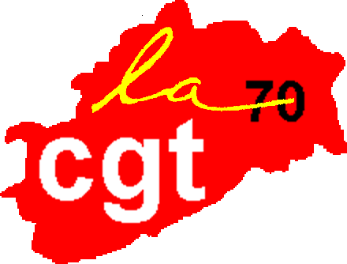
Reprenons la rue
le 16 juin 2020

Santé, services publics, usagers :
même combat !
Le drame sanitaire, social, économique, politique et écologique que nous traversons n’a pas seulement comme origine une pandémie mondiale mais bien la destruction de notre système de santé, de Sécurité Sociale et d’action sociale.
Le gouvernement n’a pas entendu les grandes mobilisations du monde de la santé, des EHPAD, du secteur médico-social et de la psychiatrie antérieures à la pandémie.
Les annonces et mensonges du gouvernement par des « coups de com », des « Ségurs » et des tentatives de division par des primes et des médailles dans le domaine de la santé comme de la Sécurité Sociale se succèdent mais les actes concrets pour améliorer l’accès aux soins et les conditions de travail des personnels de santé se font toujours attendre et s’accompagnent d’un affaiblissement constant de la Sécurité Sociale via des exonérations de cotisations sociales aux entreprises par une politique de rentabilité financière qui n’a pas lieu d’être.
Le gouvernement ne tire aucun enseignement de la crise sanitaire, il garde le cap, accélère, et les logiques ultra libérales se poursuivent.
Des milliards ont été trouvés pour sauver les banques et la finance, pour sauver les dividendes des actionnaires, mais rien à part l’austérité pour les services publics qu’ils soient de santé ou autres d’ailleurs.
Au-delà de la santé, c’est l’ensemble des services publics qui sont attaqués, toujours dans la même logique de marchandisation de toutes les activités humaines. La pandémie a révélé au grand jour les conséquences de la destruction de notre système de santé et de notre fonction publique par les politiques successives de ces dernières années. Les alertes des professionnels de santé et de l’ensemble de ceux en seconde ligne, dans les écoles, sur les routes, en charge du ramassage de nos déchets, de l’assainissement …ont été brutalement validées.
La mobilisation du 16 juin aura lieu en plein milieu du « Ségur de la santé », chantier de concertation lancé par l’exécutif et censé aboutir d’ici mi-juillet afin de concrétiser le « plan massif d’investissement et de revalorisation « annoncé par le président.

Dès maintenant, reprenons la rue, organisons nous pour préparer l’offensive sur nos revendications et participer aux actions le 16 juin pour :
- Le dégel immédiat du point d’indice pour les trois versants de la fonction publique et le rattrapage de ce qui a été confisqué depuis son instauration.
- Pour l’abrogation de la loi de Transformation de la Fonction publique, condition nécessaire à la revalorisation et au renforcement du statut.
- L’abrogation de l’ensemble des ordonnances prises durant l’état d’urgence et le confinement.
- Une refonte de notre système de santé et de protection sociale pour répondre aux nécessaires améliorations des conditions de travail, de vie des salarié.e.s et l’amélioration de la qualité de prise en charge de la population.
- La revalorisation générale des salaires à hauteur de 300 € pour les salarié.é.s du public comme du privé et la reconnaissance des qualifications.
- L’arrêt des plans d’économie dits « plans de retour à l’équilibre » qui se traduisent systématiquement par des suppressions de lits et de postes.

A l’appel de l’intersyndicale Départementale CGT – FSU et SOLIDAIRES
Rassemblement
de 11 H à 14 H
devant l’hôpital de VESOUL
La journée du 16 juin doit être l’occasion d’affirmer un véritable rapport de force avec le gouvernement.

Masqués, mais pas muselés

Rassemblement par groupes de 10 personnes, dans le respect des mesures barrières.

